**台科院校园网宿舍宽带办理流程**

**1.校园网宽带账号预注册**

①同学们可通过**姓名（中文姓名）**和**密码（初始密码为身份证后六位）**,登录学生宿舍宽带预注册系统（网址为：[https://yzc.tzvcst.edu.cn:6443）。](http://yzc.tzvcst.edu.cn）。)

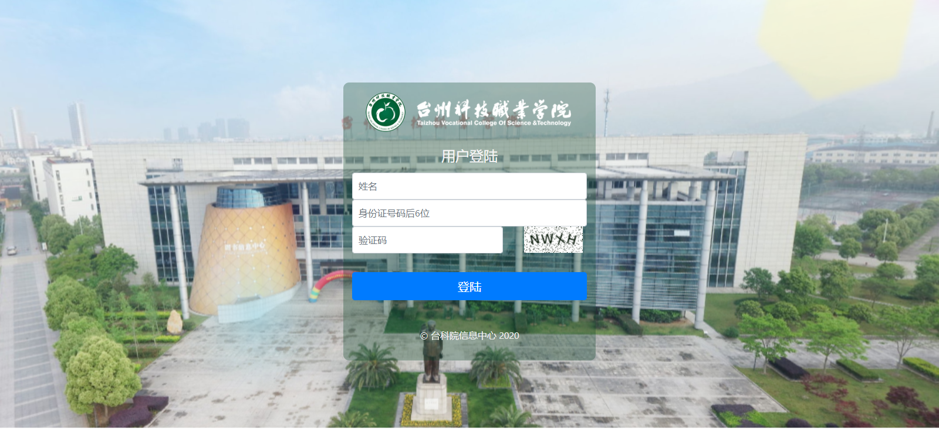

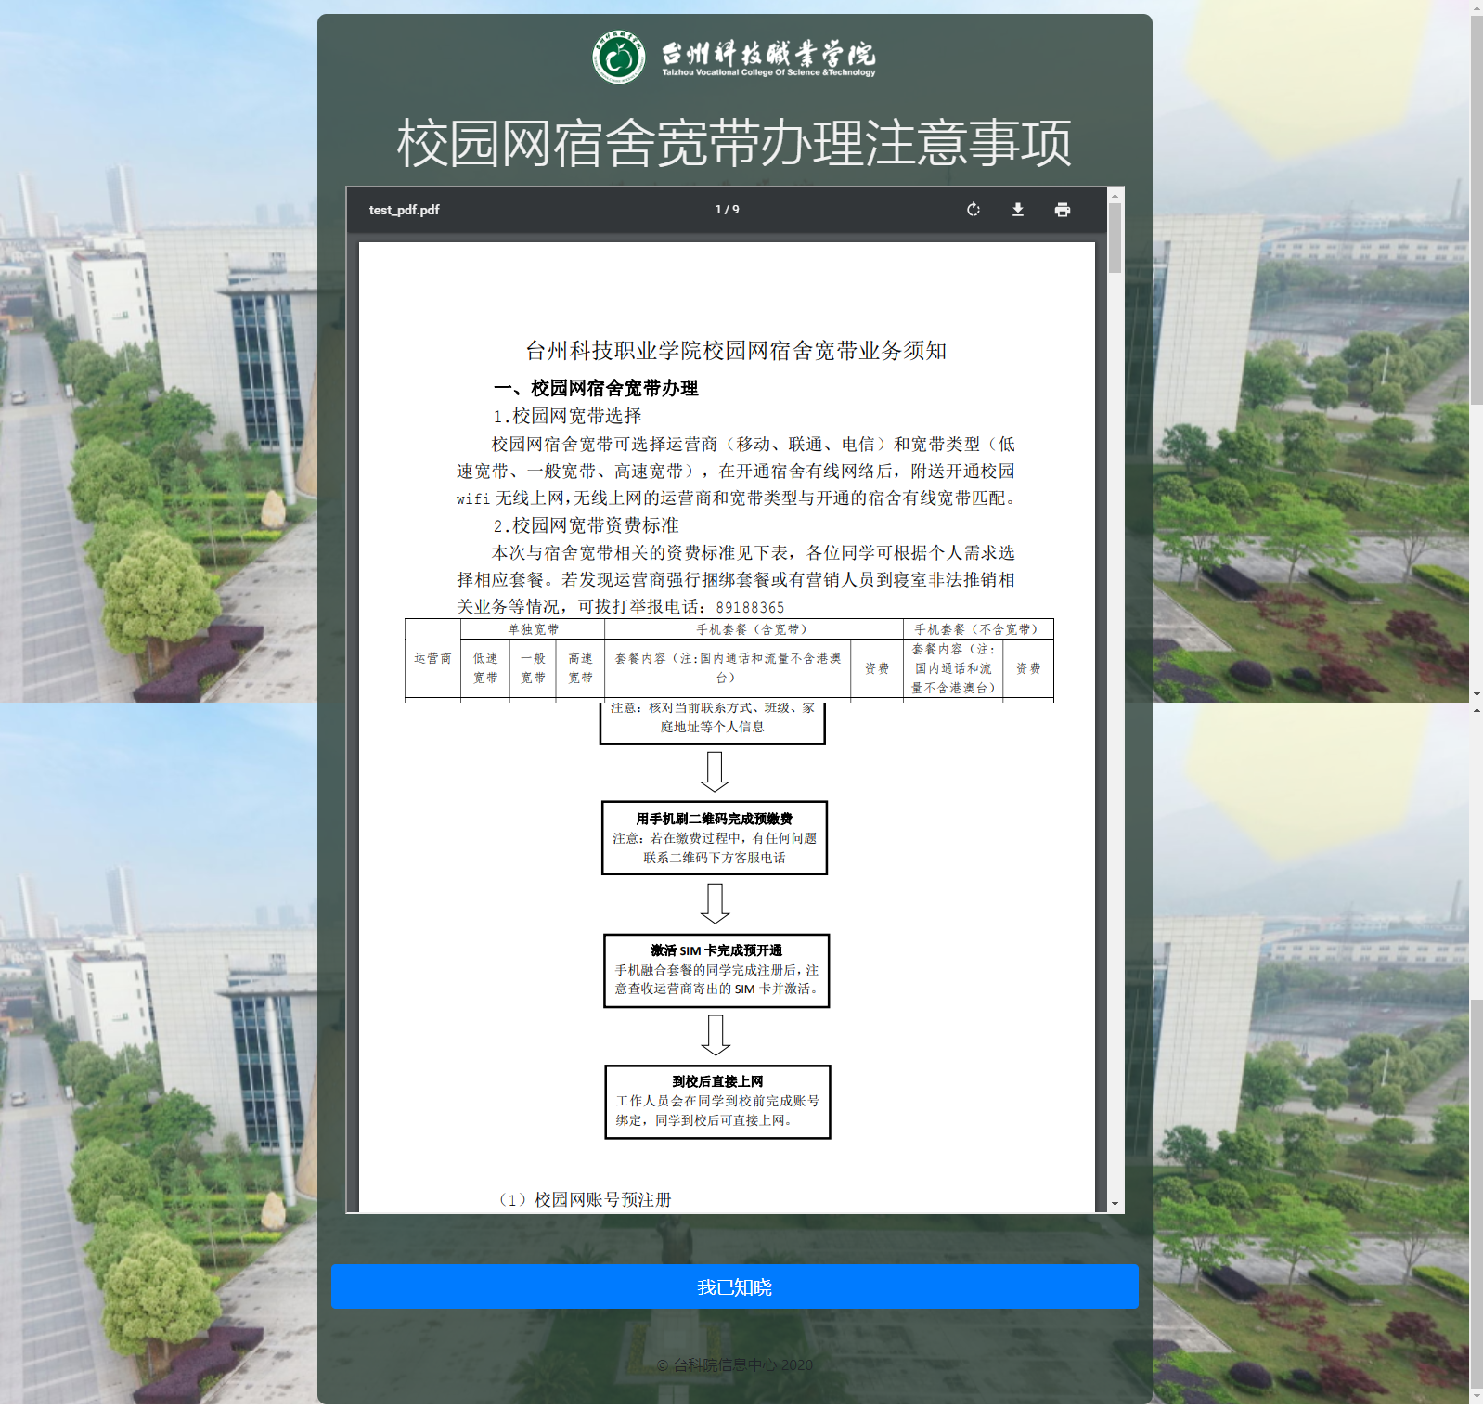②阅读宿舍宽带办理注意事项，请各位同学仔细阅读各运营商推出的套餐信息。**点击“我已知晓”**,进入下一步。

③核对个人信息，请各位同学仔细核对**手机号**是否正确，如有修改**点击“修改”**按钮，如无误点击 “正确（无需修改）”按钮。

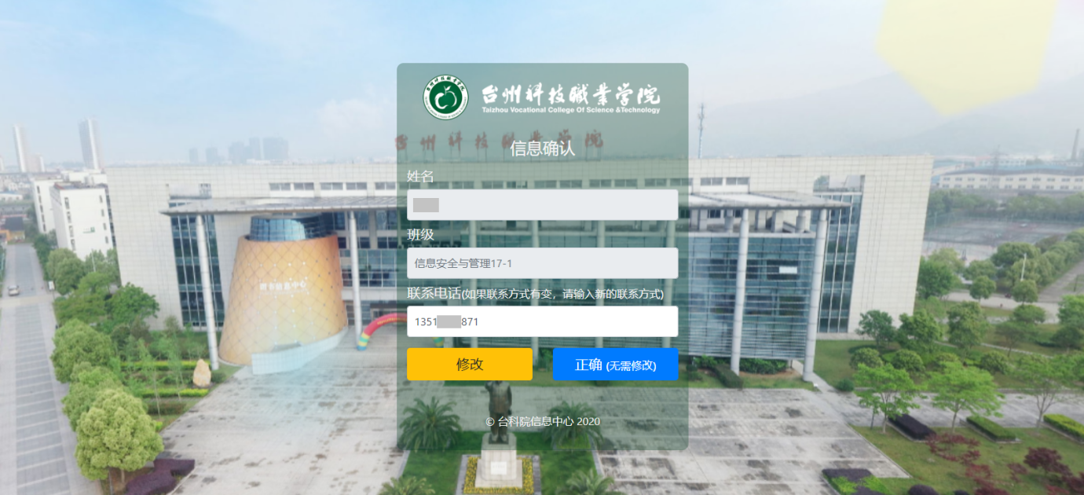

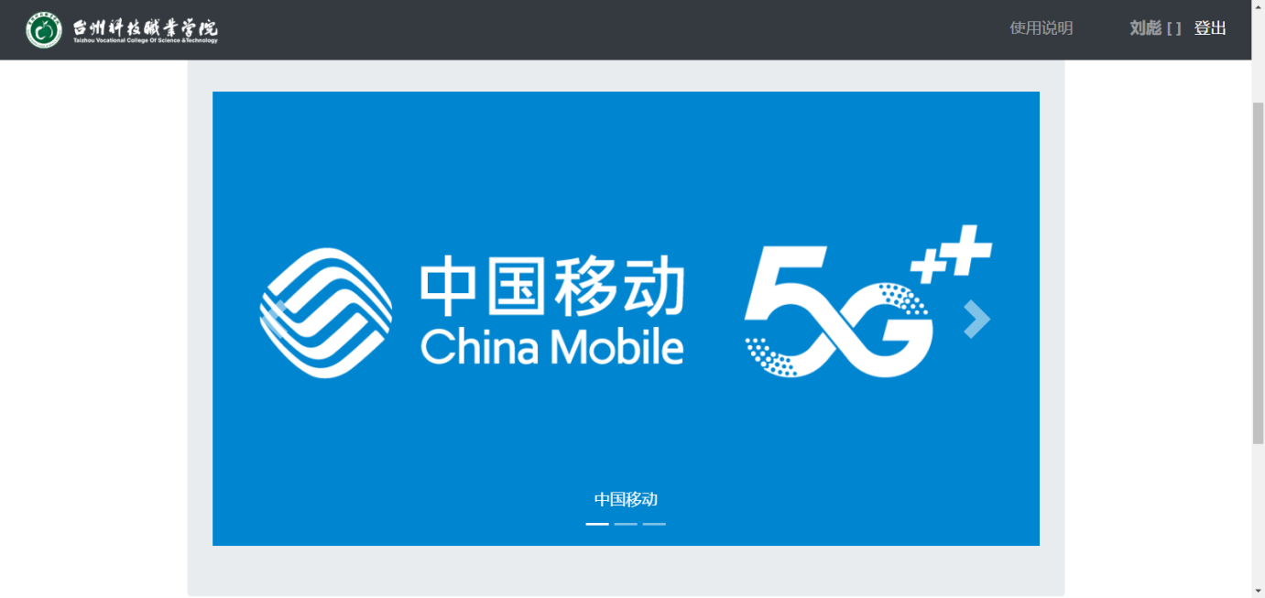④选择运营商（移动、联通、电信），点击“运营商图标”按钮，进入运营商选择页面。

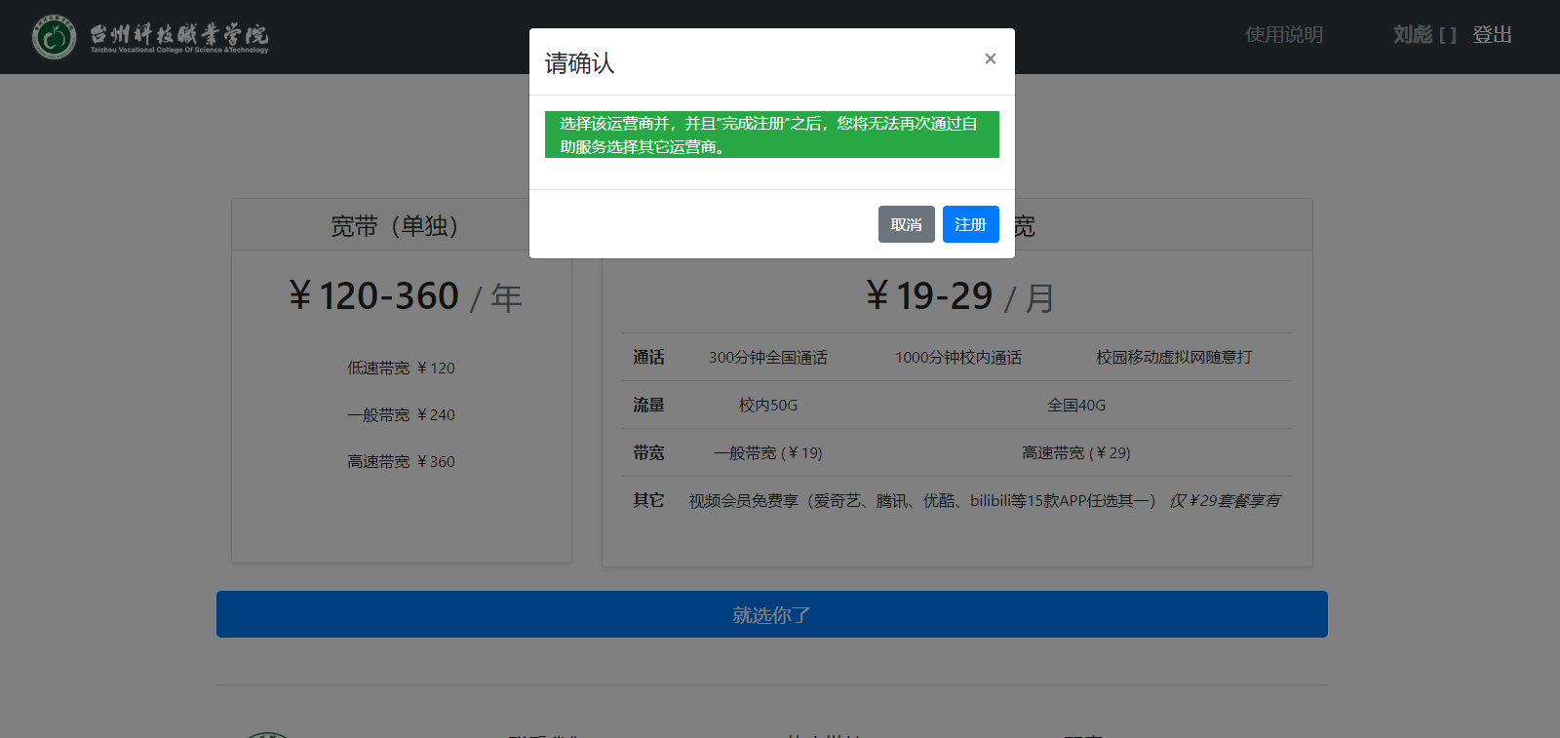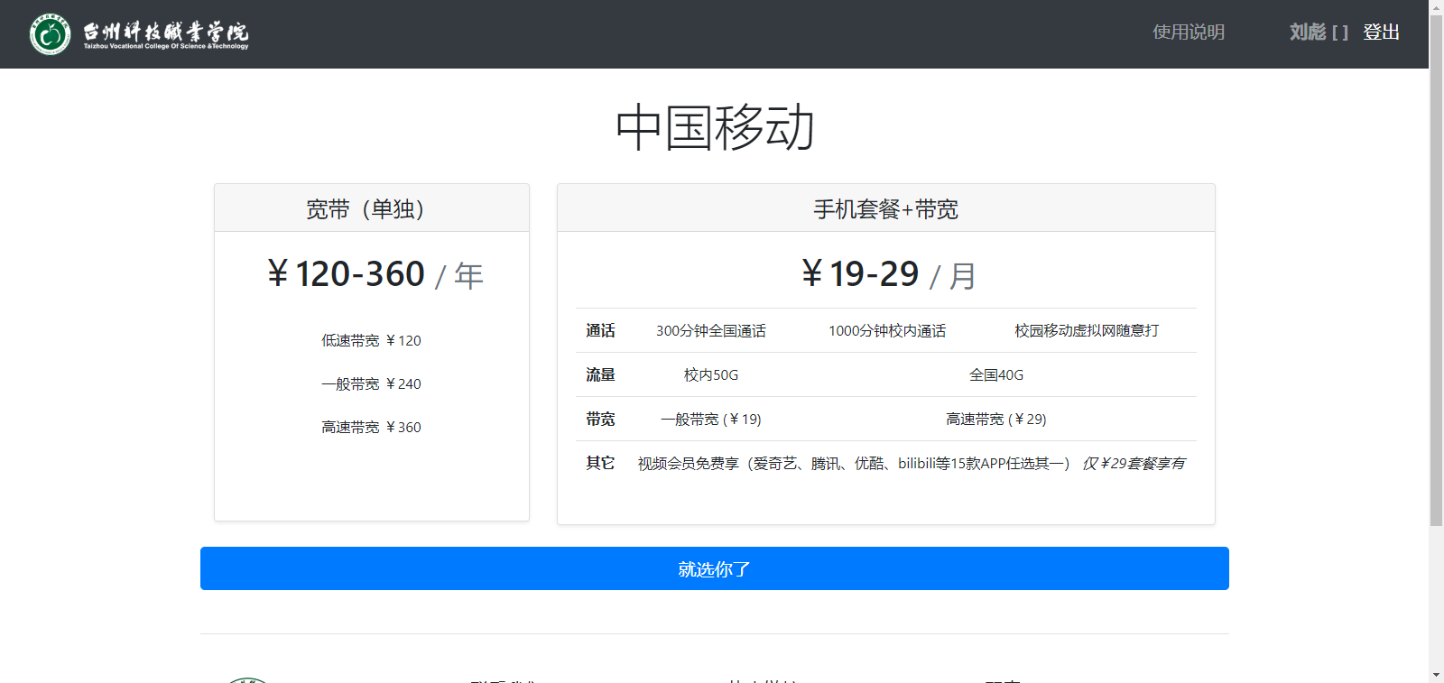⑤用手机刷二维码完成缴费（请同学务必于**10月5日**前完成）。

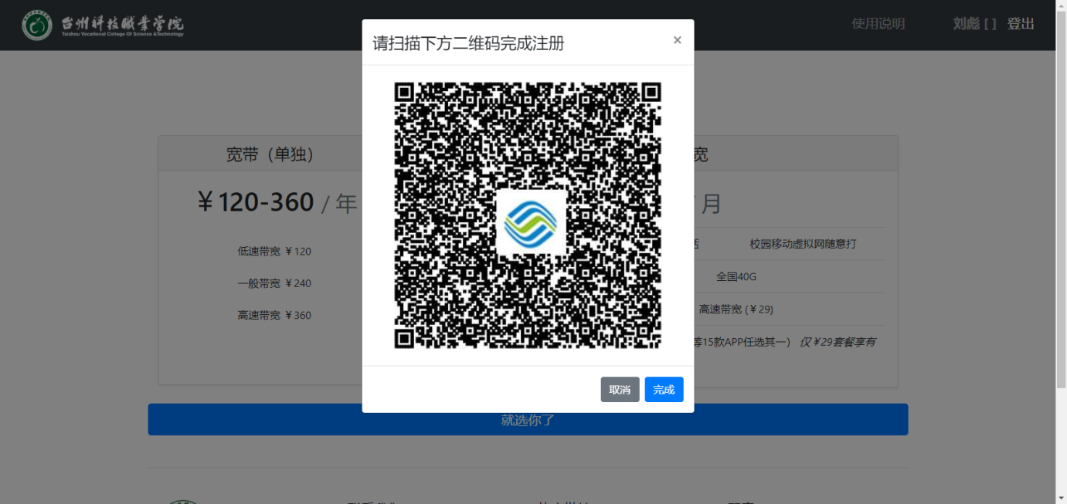

**2.咨询**

校园网宽带办理期间，同学们如遇到疑惑和问题，请联系信息中心。

座机号码：0576-89188365

手机号码：13957610028，13957620028

信息中心（图书馆）

2020年9月18日